Анализ работы 1 тематической смены с образовательным компонентом «Эколог» лагеря дневного пребывания «Солнышко»

при МБОУ «Междуреченская основная общеобразовательная школа»

в 2013 году
- Количество детей в лагере – 15 человек.
- Средняя посещаемость за смену – 15 человек.
- Количество детей, посещающих лагерь из числа состоящих на учете в ОПДН – 0.
- Количество детей, посещающих лагерь из числа состоящих на ВШУ (опекаемые) – 6
- Количество детей из многодетных семей – 5
- Количество детей опекаемых – 6.
- Количество детей из социально неблагополучных семей – 0.
- Количество детей из малообеспеченных семей – 9.
Первая тематическая смена с образовательным компонентом лагеря летней кампании 2013 года носила тематический характер (экологическая).
Цель программы: создание условий для развития индивидуальных способностей, ценностной ориентации, коммуникативных навыков и физического оздоровления детей через организацию досуговой деятельности.
Задачи программы:
- обеспечить общественно-значимый для детей досуг и отдых;
- помочь каждому ребенку найти свое место в коллективе и раскрыть свой потенциал;
- воспитывать уважение к нормам коллективной жизни;
- формировать культуру общения;
- организовать активное общение детей с природой и воспитывать экологическую культуру;
- пропагандировать здоровый образ жизни.
Лагерь работал с 3 июня 2013 г. по 24 июня 2013 г. В нём отдыхало 15 детей. В период работы лагеря соблюдались правила по охране жизни и здоровья детей, проводились инструктажи с детьми и воспитателями, травматизма не было. Лагерь укомплектован педагогическими кадрами и другими работниками.

Деятельность в лагере осуществлялась по следующим направлениям:
- исследовательское; (оформление альбома «Альбом природы»)
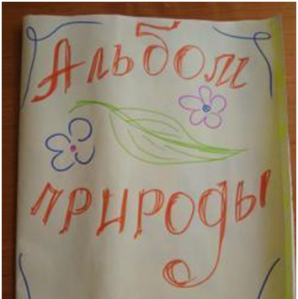
- образовательное; (интеллектуальная игра «Брейн – ринг», КВН «Знатоки природы», экологический урок «Голубые очи планеты», посещение библиотеки)
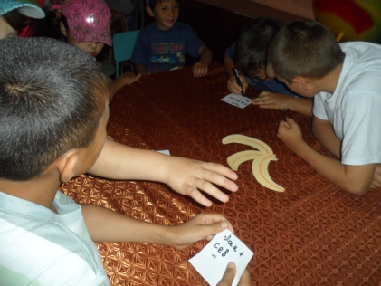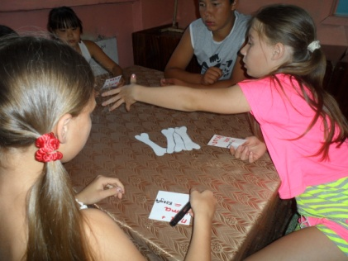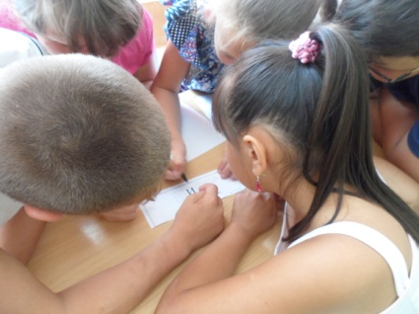

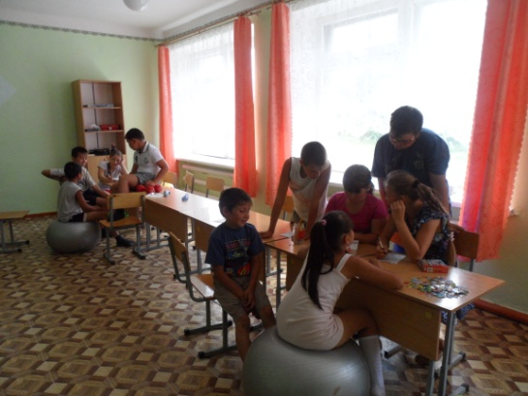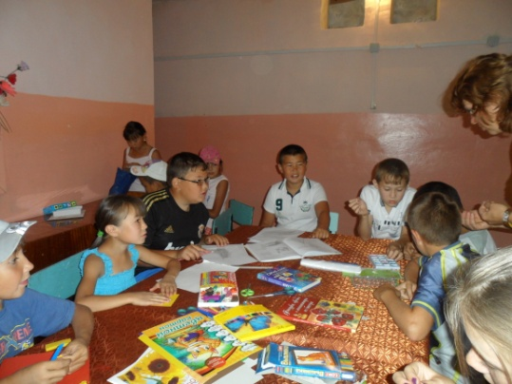
- экологическое; (экологическая игра «Тропа загадок», выставка «Вторая жизнь ненужных вещей», конкурс рисунков «Я выбираю жизнь», просмотр к/ф «Жизнь на Земле»,экологическая акция «Бой королю Мусора и королеве Замарашке»)
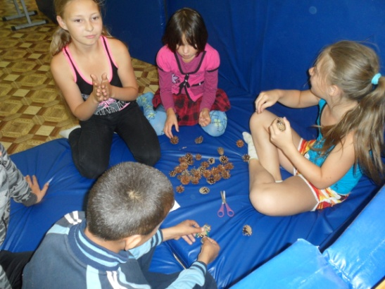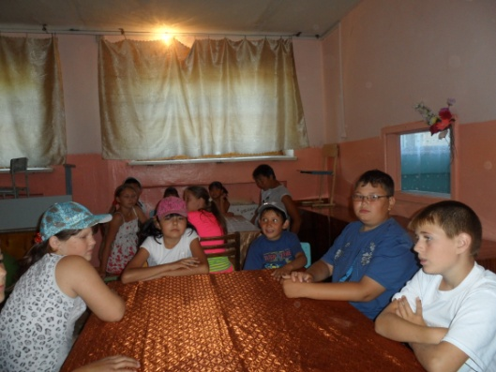
- художественно – эстетическое; (конкурс поделок из природного материала, поделки «Своими руками» )
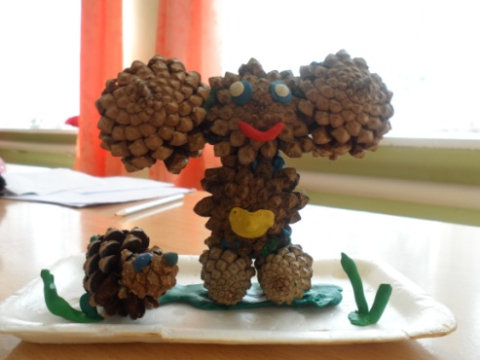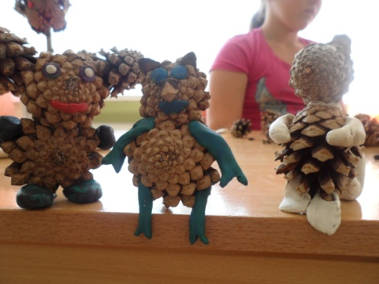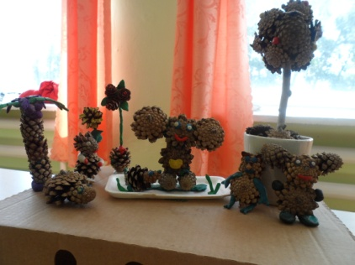

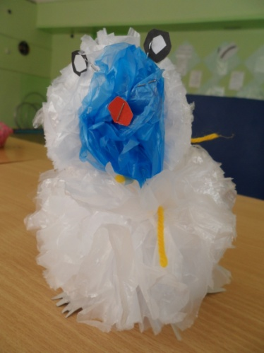

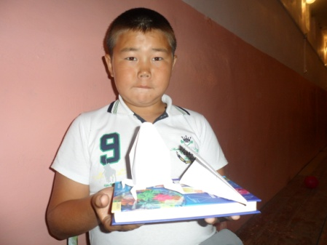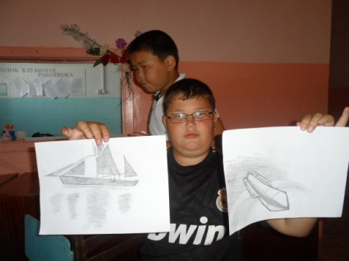
- туристическо – экскурсионное; (экскурсия « Удивительное в природе», игра «Целительная сила растений», тематические прогулки по берегу реки)
- патриотическое; (митинг, посвящённый 72 –й годовщине начала Великой Отечественной войны, конкурс чтецов «Памяти павших», посещение памятника «Воинам отдавшим жизнь за свободу и независимость в ВОв», беседа «Герб, гимн, флаг России»)
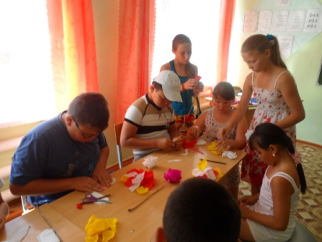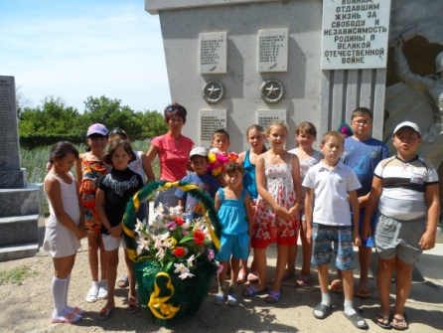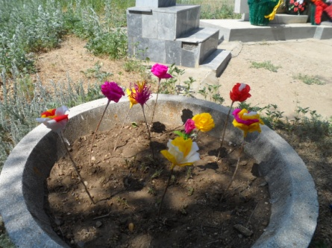
- спортивное; (спортивная программа «Всем на старт», спортивно-развлекательная программы «Богатырский турнир», спортивная программа «Муравейник», соревнования по мини-футболу)
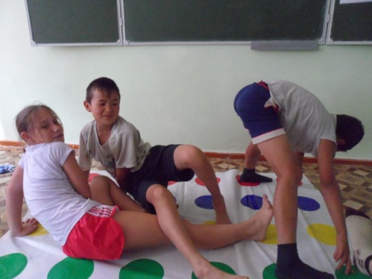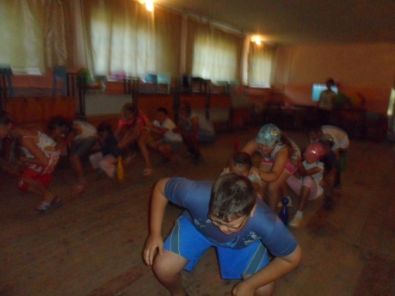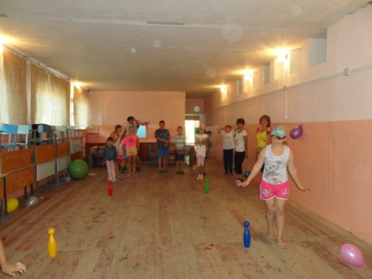
- профилактика здорового образа жизни; (конкурс рисунков «Здоровый образ жизни», беседа «Опасные и безопасные ситуации», конкурс «Скажи, нет - наркотикам!», беседы о вреде табака, алкоголя)
После посещения каждого мероприятия проводилась рефлексия проведённых мероприятий. Ежедневно после ухода детей домой с воспитателями лагеря проводилась планёрка, на которой обсуждались итоги дня. На последней неделе работы лагеря была проведена диагностика удовлетворённости детей (анкета «Наш лагерь»). Анализ результатов показал, что в целом дети и родители довольны деятельностью лагеря, т. к. у детей остались положительные впечатления от пребывания в школьном лагере. Среди направлений, которые родители хотели бы видеть в работе лагеря, наибольшую популярность получило следующее:
- Усиление физкультурно-оздоровительной работы – 74% родителей
При разработке программы летнего оздоровительного отдыха детей и подростков на будущий год будут учтены все замечания и пожелания, как детей, так и педагогов.
Родители остались довольны программой и работой оздоровительного лагеря 1 смены летней кампании 2013 года.

Воспитатели лагеря: _____________ С.В.Павлова
_____________ Г.М. Илеупова
Начальник лагеря: ___________ В. П. Сурдина

